O efeito da incorporação de Zn e Nb na zeólita H-ZSM-5 na transformação do tiofeno em corrente de n-hexano
Daniel F. Almeida^{1*,} Verônica L. da Silva¹, Ortência Francine A. de Jesus², João Pedro P. Alves¹, Ronaldo C. Santos^{1,2,3}, Luiz A. M. Pontes^{1,3}
¹Universidade Federal da Bahia – UFBA
Rua Prof. Aristides Novis, 02, Federação. 40.210-630 – Salvador – Bahia
E-mail: danielfreire88@hotmail.com
²Centro Universitário Jorge Amado – UNIJORGE
Avenida Luís Viana Filho, 6775, São Marcos. 41.680-400 – Salvador – Bahia
³Instituto Brasileiro de Tecnologia e Regulação – IBTR
Avenida Juracy Magalhães Junior, 209, Rio Vermelho. 41.940-060 – Salvador – Bahia
Resumo/Abstract

RESUMO - O craqueamento catalítico em leito fluido (FCC) é uma importante unidade da refinaria que produz frações de gasolina com alto teor de enxofre. Aditivos catalíticos adicionados ao catalisador de FCC constituem uma opção interessante para reduzir o teor de enxofre na própria unidade e atender às especificações da gasolina. Neste estudo, foram avaliados os efeitos da adição de nióbio e zinco à zeólita HZSM-5 (HZ) nas reações de craqueamento de hidrocarbonetos e sulfurados. Através de análises por difração de raios-X, constatou-se que a adição de Nb e Zn não causou alterações significativas na estrutura da zeólita. A reação catalítica foi conduzida utilizando-se tiofeno em corrente de n-hexano para avaliar a dessulfurização em condições de FCC. Observou-se que os catalisadores favoreceram as reações de craqueamento do n-hexano e, durante a transformação do tiofeno, o H₂S foi o principal produto formado. Os catalisadores contendo Zn e Nb apresentaram o aumento do rendimento na formação de H₂S e diminuição na formação de condensados em relação à HZ. Nesses parâmetros, o Nb/HZ apresentou as melhores características, o que o torna o catalisador mais promissor para uso de aditivo industrial.

Palavras-chave: Craqueamento, Dessulfurização, Zinco, Nióbio, HSZM-5.

ABSTRACT - Fluid catalytic cracking (FCC) is an important unit in the refinery that produces high sulfur gasoline fractions. The addition of catalytic additives to the FCC catalyst represents an attractive option for reducing the sulfur content within the unit and meeting gasoline specifications. In this study, the effects of niobium and zinc additions to the HZSM-5 zeolite (HZ) were investigated on the hydrocarbon and sulfur cracking reactions. X-ray diffraction analyses revealed that the addition of Nb and Zn did not cause significant changes in the zeolite structure. The catalytic reaction was carried out with thiophene in n-hexane stream to evaluate the desulfurization under FCC conditions. It was observed that all the catalysts promoted n-hexane cracking reactions and H₂S was the main product formed during thiophene conversion. The catalysts containing Zn and Nb showed an increase in the H₂S yield and decreased the condensate formation compared to HZ. Among these parameters, Nb/HZ showed the most favorable characteristics, making it the most promising catalyst for industrial use as an additive.
Keywords: Cracking, Desulfurization, Zinc, Niobium, HSZM-5.

Introdução

O processo de craqueamento catalítico em leito fluido (FCC) é uma importante unidade na refinaria que converte os derivados pesados do petróleo em produtos mais leves e com maior valor agregado, como gasolina, diesel, querosene, GLP, entre outros (1, 2). A gasolina produzida a partir do craqueamento catalítico abrange grande parte da produção final dessa fração em uma refinaria, no entanto tem um teor mais elevado de compostos sulfurados, principalmente compostos tiofênicos, do que a gasolina produzida por outras unidades (3, 4). Esses compostos são mais estáveis e difíceis de serem removidos, o que resulta em maiores custos de tratamento para que a gasolina se adeque às especificações de acordo com as regulamentações ambientais (5).
Durante o processo reacional, aditivos catalíticos podem ser misturados ao catalisador principal de FCC para reduzir o teor de compostos sulfurados na gasolina produzida. Esses aditivos compõem uma alternativa viável e promissora no mercado de catalisadores para refino, pois promovem o abatimento de enxofre no próprio FCC, aproveitando-se co-reagentes do meio reacional (4, 6). Com isso, evita-se a necessidade de instalação de unidades de tratamento adicionais ou diminui-se a severidade de processos de hidrotratamento à jusante já existentes. Como, por exemplo, o típico processo de hidrodessulfurização (HDS) que compromete a qualidade do produto, visto que esse processo diminui a octanagem final da gasolina, além de aumentar os custos de produção (5, 7).
Os principais aditivos de redução de enxofre da gasolina em FCC formados por diferentes materiais, como sílicas, aluminas, argilas, óxidos puros, óxidos mistos, espinélio e zeólitas, que podem ser modificados pela incorporação de metais de transição, terras raras e alcalinos terrosos (3, 6, 7). Dentre eles, as zeólitas com metais suportados na superfície na forma de cátions trocados ou espécies óxidas se destacam por sua capacidade de aumentar a interação dos compostos sulfurados na superfície, o que favorece reações de natureza ácido-base com co-reagentes do meio reacional em sítios vizinhos (8). Essas reações têm a capacidade de produzir produtos sulfurados mais leves, como H₂S e tióis, ou mais pesados, como dibenzotiofenos ou compostos maiores e mais ramificados. Dessa forma, é possível deslocar o enxofre total da faixa da gasolina para frações gasosas, como C₁₋C₂ e GLP, ou de alto ponto de ebulição, como LCO e bunker. Os maiores teores de enxofre direcionados tanto para as frações mais leves ou mais pesadas não prejudicam suas especificações finais, visto que estes produtos apresentam processos de fácil separação de sulfurados (9).
A zeólita ZSM-5 é geralmente usada em unidades de FCC em todo o mundo para aumentar a produção de olefinas, visando ao aumento da octanagem da gasolina devido à sua baixa densidade de sítios ácidos e à sua seletividade de forma. Isso permite o craqueamento de componentes da gasolina com cadeias lineares e monometil ramificadas, transformando-os em produtos mais leves, o que resulta no enriquecimento da gasolina em parafinas ramificadas, olefinas leves e aromáticos (10, 11).
Dentre os metais suportados, o zinco é o metal de transição mais utilizado no desenvolvimento de aditivos catalíticos de redução de enxofre na gasolina (12, 13). As espécies óxidas, formadas a partir da incorporação deste metal na superfície, modificam a natureza ácida, propiciando um aumento acidez de Lewis que favorece a interação com os compostos tiofênicos (base de Lewis - heteroátomo de enxofre) (9, 14). Essa interação, além de favorecer a etapa adsortiva reacional destes organossulfurados, promove uma sinergia entre sítios vizinhos paras as reações bimoleculares de transferência de hidrogênio com os co-reagentes reacionais. A transferência de hidrogênio satura os anéis tiofênicos, tornando-os mais instáveis e suscetíveis ao craqueamento (15, 16).
Outros metais de transição podem promover as mesmas características reacionais com os compostos sulfurados. O nióbio, apesar da escassez de estudos na utilização como aditivos catalíticos de redução de enxofre na gasolina, é um metal com características promissoras (17). Alguns estudos verificaram o aumento de reações de craqueamento devido à modificação da acidez após incorporação com nióbio (18-21). A presença de óxido de nióbio na superfície dos suportes também está relacionada com o aumento da acidez de Lewis e a com a formação de espécies óxidas que podem ter um potencial para interagir com compostos sulfurados. Além disso, o nióbio possui grande disponibilidade no mercado brasileiro devido à sua excelente tecnologia de exploração desenvolvida, podendo ser uma nova vertente de materiais percussores para o mercado de catalisadores de refino (22, 23).
Considerando-se o zinco e nióbio como metais de transição promissores para interação com compostos sulfurados em reações de craqueamento, este estudo teve como objetivo investigar o efeito da incorporação destes metais em zeólita ZSM-5 na transformação do tiofeno em corrente de n-hexano em condições de craqueamento próximas de FCC. Com isso, avaliou-se a seletividade a formação de produtos favoráveis ao deslocamento do enxofre da faixa da gasolina.

Experimental
Preparação dos catalisadores.
A técnica utilizada para incorporar o Zn e Nb foi a impregnação úmida. A preparação dos catalisadores foi feita utilizando-se a zeólita ZSM-5 amoniacal comercial (marca Zeolyst CP2314, SAR 23) na sua forma protônica (HZ) obtida através de calcinação a 500°C durante 3 horas com uma taxa de aquecimento de 10°C/min. Os sais precursores utilizados foram nitrato de zinco hexahidratado (Zn(NO₃)₂.6H₂O) fornecido pela Sigma-Aldrich e oxalato de nióbio amoniacal (NH₄[NbO(C₂O₄)₂(H₂O)](H₂O)_{n}) fornecido pela Companhia Brasileira de Metalurgia e Mineração (CBMM). A zeólita HZ foi submersa em uma solução aquosa contendo a quantidade necessária de nitrato de zinco ou oxalato de nióbio amoniacal para obter uma relação Zn/Al ou Nb/Al 0,2. O sistema foi mantido em agitação à temperatura ambiente por 24 horas. Em seguida, o material foi seco inicialmente em um rota-evaporador a 70°C sob vácuo e depois seco em estufa a 100°C por 12h. O material foi então calcinado durante 3 horas a 500°C com uma taxa de aquecimento de 10°C/min. Os catalisadores foram denominados de Zn/HZ e Nb/HZ.
Análises de DRX
A estrutura cristalina dos catalisadores preparados foi analisada por difração de raios X (DRX) em um difratômetro Shimadzu, modelo XRD 6100, com radiação CuKα a 40 kV e 30 mA, com intervalo de 2θ de 5° a 80°, velocidade de varredura de 2° min-1 e passo de 0,02° a cada 0,6 s. A cristalinidade relativa dos catalisadores Zn/HZ ou Nb/HZ foi determinada através da comparação das áreas dos picos na faixa de 2θ = 22,5-25° de acordo com a ASTM D5758-01 para zeólitas ZSM-5 (10).
Testes reacionais
Os testes catalíticos foram conduzidos em um reator tubular de fase gasosa a 500°C com leito fixo, utilizando-se uma mistura de 400 ppm (m/m) de tiofeno (99% A.C.S. reagente, Sigma-Aldrich) em n-hexano (≥99% A.C.S. reagente, Sigma-Aldrich). Foi usada uma carga de 0,2 mL/min da mistura n-hexano/tiofeno, que foi evaporada em um fluxo de 50 mL/min de N₂, resultando em uma velocidade espacial de 0,83 s⁻¹ com massa de catalisador utilizada. Antes da reação, os catalisadores foram submetidos a um pré-tratamento sob atmosfera de nitrogênio por 2 horas a 500°C. Os produtos reacionais foram avaliados utilizando-se um cromatógrafo Agilent, modelo 7890B acoplado ao teste catalítico. Os hidrocarbonetos foram detectados por um detector de ionização por chama (FID) e uma coluna capilar de alumina clorada, Supelco, 50 m x 0,32 mm x 5 μm, com um split 400:1. Os compostos sulfurados foram quantificados por um detector de enxofre por quimiluminescência com queimador de plasma duplo (SCD-DP) e uma coluna capilar DB-sulfurSCD, Agilent, 40 m x 0,32 mm x 0,75 μm, com um split de 100:1. Após a quantificação dos produtos, a conversão (C_{h/s}) de n-hexano ou tiofeno (%mol) foi calculada pela Equação 1.
$C_{h/s} =\frac{n_{h/s}^{o}-n_{h/s}}{n_{h/s}}$ . 100 | [1]
As percentagens da formação dos produtos, a partir da conversão de n-hexano e de compostos sulfurados (F_{i}), foram calculadas usando a Equação 2.
$F_{i} =\frac{n_{i}}{n_{total (s)}}$ . 100 | [2]
Para avaliar as reações de transferência de hidrogênio em cada catalisador, foram calculados os índices (I_{TH}), seguindo a Equação 3 que utiliza as percentagens de formação dos grupos de butanos e butilenos obtidos (15).
$$I_{TH}=\frac{\sum{F_{butanos}}}{\sum{F_{butilenos}}}$$ | [3]
A reação modelo de n-hexano puro permite estimar indiretamente o número de sítios ácidos de Bronsted fortes através da taxa (-r_{n-h}) de reação em mol.h⁻¹.g⁻¹ (teste α) dada pela Equação , contendo a vazão molar (F_{n-h}, em mol/h⁻¹), a conversão do n-hexano (C_{n-h}), a massa do catalisador (m_{cat}, em g). A reação foi feita a 500 °C sob pressão atmosférica e velocidade espacial de 0,83 s⁻¹ (24, 25).
$$-r_{n-h} =\frac{F_{n-h} .{ C}_{n-h}}{m_{cat}}$$ | [4]

Resultados e Discussão

Os difratogramas de DRX dos catalisadores analisados são mostrados na Figura 1.
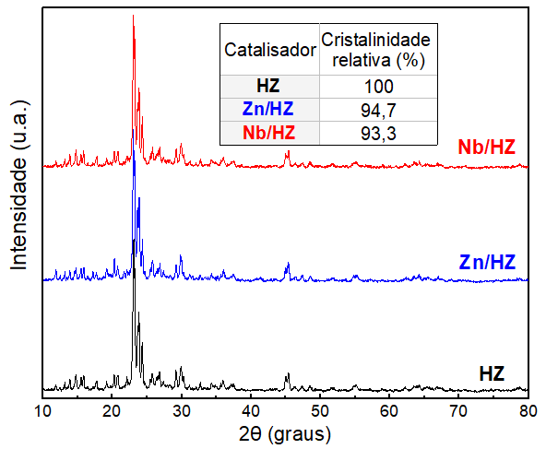

Figura 1. Difratogramas de DRX dos catalisadores analisados

Os picos de difração observados são típicos da estrutura da zeólitas ZSM-5 sem mudanças significativas de intensidade entre todos os catalisadores. Pode-se afirmar então que o processo de incorporação de zinco e nióbio não resultou alterações significantes na estrutura e cristalinidade da zeólita. Também, não foram verificados picos das espécies óxidas dos metais incorporados, formadas após a calcinação, indicando que eles estão bem dispersos na superfície da zeólita.
A transformação do n-hexano a 500°C foi investigada em um intervalo de conversão de 20-35% em mol. Os produtos de hidrocarbonetos obtidos foram classificados em reações de craqueamento (produtos C₁ a C₅), de isomerização (produtos C₆), de ciclização, desidrogenação e oligomerização. Esses valores são mostrados na Figura 2.
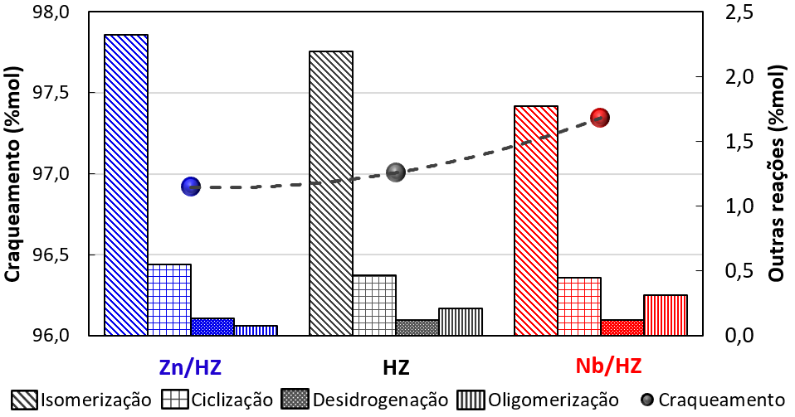

Figura 2. Distribuição de produtos reacionais – hidrocarbonetos.
Através da Figura 2, verifica-se que as incorporações de zinco e nióbio promoveram um pequeno aumento na formação de oligômeros em relação à HZ. No entanto, todos os catalisadores foram ativos para as reações de craqueamento nas condições estudadas, obtendo-se valores elevados para essas reações, mas com diferenças muito próximas (desvio médio de 0,17%mol). Dentre eles, o catalisador Nb/HZ apresentou o maior craqueamento em detrimento das reações de isomerização.
A razão entre craqueamento e isomerização (C/I), os índices de transferência de hidrogênio (I_{TH}) e o número de sítios de Bronsted fortes (teste α) calculados para cada catalisador são apresentados na Figura 3.

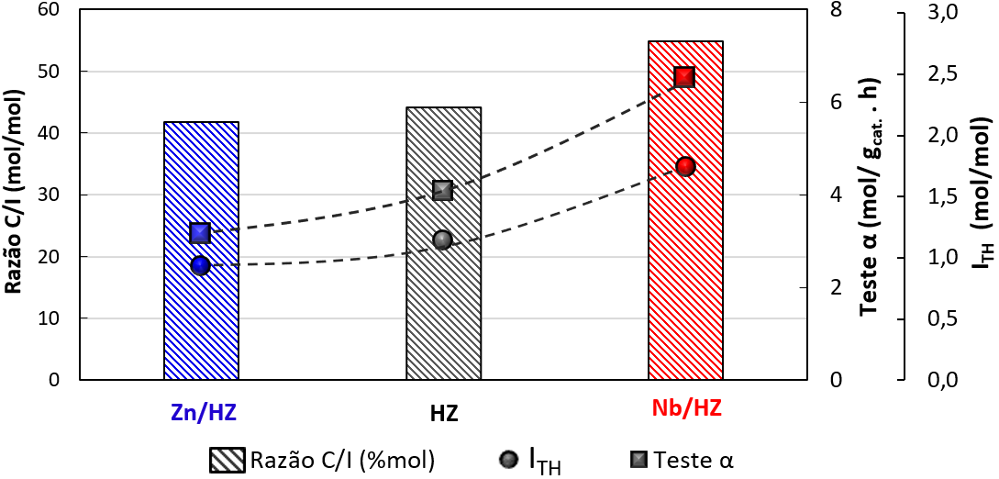
Figura 3. Relação entre a razão de craqueamento/isomerização, índice de transferência de hidrogênio e sítios de Bronsted fortes.

Verifica-se um aumento da razão C/I do catalisador com Nb incorporado em torno de 28% em relação aos outros dois catalisadores. Esse aumento está atrelado ao maior número de sítios ácidos de Bronsted fortes e ao índice de transferência de hidrogênio medidos no Nb/HZ, cujos valores são em média 80% maiores do que os catalisadores HZ e Zn/HZ. O mesmo efeito foi verificado nos trabalhos de (18-20) que determinaram formação de sítios de Bronsted após a incorporação de Nb relacionada com o aumento do craqueamento do cumeno. Os sítios de Bronsted mais fortes formados com a incorporação do Nb favorece o craqueamento protolítico monomolecular do n-hexano, originando produtos C₁ a C₅ (26, 27).
Na transformação do tiofeno a 500°C com 400 ppm de S (m/m) obteve-se um intervalo de conversão de 25-40% em mol. Foram identificadas reações de formação de sulfeto de hidrogênio (H₂S), formação de mercaptanas (tióis), alquilação (metil-, etil- e propil-tiofenos) e condensação (benzotiofenos, dibenzotiofenos ou compostos maiores). A Figura 4 apresenta dados de formação dos produtos sulfurados comparados com os índices de transferência de hidrogênio e a razão entre a formação de H₂S/mercaptanas (H/M).

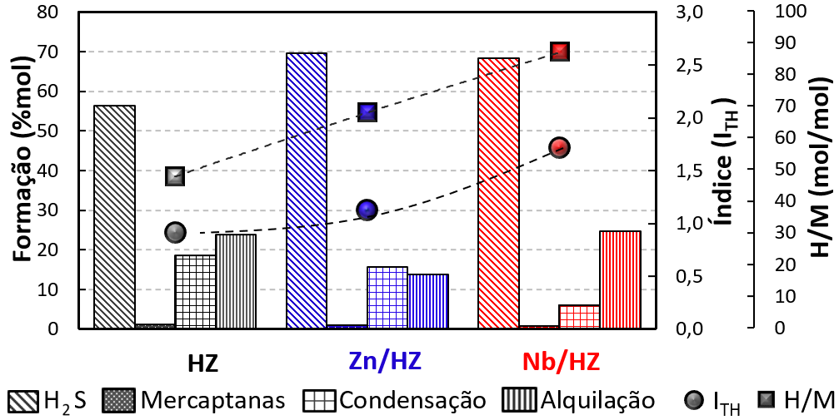
Figura 4. Distribuição de produtos reacionais – sulfurados relacionados com os índices I_{TH} e a razão de H₂S/mercaptanas.
Analisando-se a Figura 4, foi constatado que todos os catalisadores apresentaram elevada formação de H₂S em relação aos outros produtos. No entanto, a incorporação de Zn e Nb promoveu um aumento de 23,5% e 21,3% na formação de H₂S em relação à zeólita protônica HZ, respectivamente. Esse aumento é explicado pela maior ocorrência de reações de transferência de hidrogênio de acordo com os índices I_{TH} analisados nesses catalisadores. A transferência de hidrogênio ocorre a partir de reações secundárias bimoleculares que promovem a saturação sucessiva dos compostos tiofênicos formando intermediários hidroderivados que posteriormente podem craquear por duas vias: 1) formando mercaptanas alifáticas ou 2) formando uma molécula de H₂S e um hidrocarboneto (6, 14). Os sítios de ácidos Lewis gerados pelas espécies óxidas de Nb e Zn são fundamentais para o favorecimento da segunda via reacional observada nos catalisadores. Eles promovem uma maior interação seletiva dos compostos sulfurados (bases de Lewis) com a superfície, isso permite a sinergia com sítios vizinhos para que as reações de transferência de hidrogênio aconteçam (8, 9, 13). A disponibilidade de hidrogênio proveniente dessa sinergia é determinante para formação de H₂S, pois, como observado no trabalho de Oliveira et al. (14), o aumento de transferência de hidrogênio aumentou a quantidade de H₂S em detrimento da formação de mercaptanas. O mesmo efeito foi observado na Figura 4 em que o aumento da transferência de hidrogênio aumentou a razão H/M na seguinte ordem: Nb/HZ > Zn/HZ > HZ.
Os sítios de Lewis gerados com a incorporação de Zn e Nb também favoreceram a diminuição de produtos de condensação. Como visto na Figura 4, o aumento do índice I_{TH} dos catalisadores diminuiu a formação de condensados proporcionalmente.
Com os diferentes resultados de conversão obtidos na transformação do tiofeno (na faixa de 25-40 %mol), foi possível verificar o rendimento a H₂S (Rend.= F_{H2S} . C_{tiofeno}). A Figura 5 mostra valores de rendimento à H₂S, obtidos dos catalisadores testados relacionando-os com os índices I_{TH}.

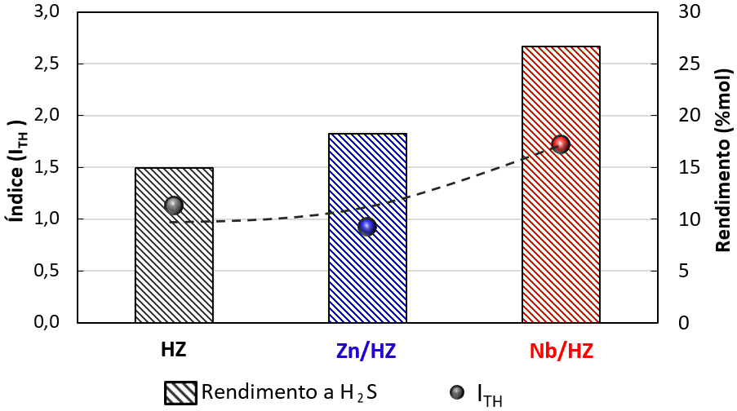
Figura 5. Relação do rendimento a H₂S (%mol) com os índices de transferência de hidrogênio (I_{TH}).
Como mostra a figura 5, o rendimento à H₂S do catalisador Zn/HZ foi 22,3% maior do que o rendimento da HZ. O catalisador contendo Nb possui uma maior produção de H₂S, o que representa um aumento de 78,8% em relação ao rendimento de H₂S da HZ. Isso ocorre devido ao aumento conjunto da formação de H₂S e da atividade catalítica na conversão de tiofeno. Essas características tornam o catalisador Nb/HZ mais promissor para o uso como aditivo catalítico de redução de enxofre na gasolina pois, além de proporcionar formação de menor quantidade de condensados, promove o deslocamento de maior quantidade de enxofre na forma de H₂S para frações mais leves como GLP e os gases C₁-C₂. O enxofre dessas frações é facilmente separado e transformado para enxofre na forma elementar em refinarias que possui disponibilidade de unidades de Claus (28, 29).

Conclusões
As análises por difração de raios-X (DRX) e os testes catalíticos com a reação n-hexano/tiofeno em condições de craqueamento catalítico fluidizado (FCC) evidenciaram o potencial da incorporação Nb e Zn como aditivos catalíticos de FCC para redução enxofre na gasolina. Todos os catalisadores apresentaram elevada formação de H₂S, verificando-se valores de rendimento com a seguinte ordem: HZ < Zn/HZ << Nb/HZ. Além de direcionar maior quantidade de enxofre para frações mais leves na forma de H₂S, o Nb/HZ produz uma menor quantidade de compostos pesados, o que o torna mais promissor para o uso industrial, visto que o H₂S é um composto facilmente separado

Agradecimentos
Os autores agradecem o suporte financeiro do Programa de Recursos Humanos da Agência Nacional do Petróleo, Gás Natural e Biocombustíveis – PRH-ANP, ao CNPq e a Capes (programa CapesPrint).

Referências
- J. Zang; H. Yu; G. Liu; M. Hong; J. Liu; T. Chen, Inorganics 2023, 11, 22.
- D.S. da Silva; M.L. Andrade; M.D. Araújo; V.J. Fernandes; J.M.M. Ferreira; A.S. de Araújo; L.A.M Pontes; R.C. Santos, J. Therm. Anal. 2023, 148, 1-8.
- A. Glotov; N. Levhshakov, A; Vutolkina, S. Lysenko; E. Karakhanov; V. Vinokuroy, Catal. Today 2019, 329, 135-141.
- N. Anantharaman; A.V. Karthikeyani; K.M. Prabhu, Pet. Sci. Technol. 2018, 36, 1051-1057.
- M. Jain; S.K. Gupta, Chem. Eng. Res. Des. 2018, 136, 105-118.
- O.V. Potapenko; V.P. Doronin; T.P. Sorokina; V.P. Talsi; V.A. Likholobov, Appl. Catal. B Environ. 2012, 117-118, 177-184.
- A.V. Karthikeyani; N. Anantharaman; K.M. Prabhu; L. Kumaresan; C.A. Pulikottil; S.S.V. Ramakumar, Int. J. Hydrogen Energy 2017, 42, 26529-26544.
- R.C. Santos; D.F. Almeida; D. De Aguiar Pontes; L.Y. Lau; L.A.M Pontes, Mol. Catal. 2019, 470, 112-119.
- D. Del Rio; R. Bastos; U. Sedran, Catal. Today, 2013, 213, 206-210.
- E.D.S. Ferracine; K.T. Carvalho; D.S. Silva, E.A. Urquieta-Gonzalez, Catal. Lett. 2020, 150, 3481-3494.
- V. Doronin; O.V. Potapenko; T. Sorokina; V. Lipin; K.I. Dmitriev; K.S. Plekhova; D.O. Kondrashev; A.V. Kleimenov, Catal. Today 2021, 378, 75-82.
- Y. Aponte; D. Djaouadi; H. de Lasa, Fuel, 2014, 128, 71-87.
- H.H. Shan, C.Y. Li, C.H. Yang, H. Zhao, B.Y. Zhao, J.F. Zhang, Catal. Today 2002, 77, 117-126.
- M.L. De Oliveira; S.B.C. Pergher; D. De Aguiar Pontes; E.A.U. Gonzalez; R.C. Santos; L.A.M. Pontes, Mol. Catal. 2020, 493, 111085.
- O.V. Potapenko; K.S. Plekhova; E.V. Gaifullina; A.S. Yurtaeva; T. Sorokina; V. Doronin, Pet. Chem. 2020, 60, 490-498.
- V. Potapenko; V.P. Doronin; T.P. Sorokina, Pet. Chem. 2012, 52, 55-59.
- A. Pineda; N. Lázaro; A.M. Balu; A. Garcia; A.A. Romero; R. Luque, Mol. Catal. 2020, 493, 111092.
- T. Kitano; T. Shishido; K. Teramura; T. Tanaka, J. Phys. Chem. 2012, 116, 11615-11625.
- K. Tanabe, Catal. Today 2003, 78, 65-77.
- M.A. Abdel-Rehim; A.C.B. Santos; V.L.L. Camorim; A.C. Faro Jr, Appl. Catal. A: Gen. 2006, 305, 211-218.
- K. Omata; T. Nambu, Appl. Catal. 2020, 607, 117812.
- L. Oliveira; M. Pereira; A.P. Heitman; J. Filho; C. Oliveira; M. Ziolek, Molecules, 2023, 28, 1527.
- J.W. Silveira; M. Resende, Resour. Policy 2020, 65, 101564.
- B.C. Knott; C.T Nimlos; D.J. Robichaud; M.R. Nimlos; S. Kim; R. Gounder, ACS Catal. 2018, 8, 770-784.
- P.D. Hopkins; C. Marshall; J. Miller; L. Raska in Studies in Surface Science and Catalysis, J.W. Ward, Ed.; Elsevier, Amsterdan, 1988; Vol. 38, 281-293.
- A. Corma; A.V. Orchillés, Micropor. Mesopor. Mat. 2000, 35, 21-30.
- K.A. Cumming; B.W. Wojciechowski, Catal. Rev. 1996, 38, 101-157.
- W.C. Cheng; G. Kim; A.W. Peters, K. Rajagopalan; M.S. Ziebarth; C.J. Pereira, Catal. Ver. 1988, 40, 39-79.
- P. Kannan; A. Raj; S. Ibrahim; N. Abumounshar, Int. J. Hydrog. 2022, 47, 12456-12468.

